PRESSMEDDELANDE 2020-03-XX

SKIN TREAT utökar sortimentet med två nya ansiktsmasker som jobbar på natten

SKIN TREAT intog den nordiska marknaden 2018 och erbjuder aktiva botaniska hudvårdsprodukter för kroppen och ansiktet. Efter höstens stora succélansering av SKIN TREATS ansiktsvård, utökas nu sortimentet med två nya Overnight masker som arbetar medan du sover. Moisture Support Overnight Mask fokuserar på att återfukta och reparera, Bakuchiol Purifying Onvernight Mask fokuserar på att ge lyster och jämna ut hudtonen.

SKIN TREAT är ett varumärke som fokuserar på effektiv hudvård med resultat som både syns och känns, utan att rubba hudens naturliga balans. De två nyheterna har liksom övriga produkter i sortimentet flera aktiva och verkningsfulla ekologiska ingredienser. Moisture Support Overnight Mask innehåller prebiotika och stärkande kollagen från växtriket. I Bakuchiol Purifying Overnight Mask hittar vi de effektiva och exfolierande syrorna AHA och PHA tillsammans med Bakuchiol, ”naturens retinol”. I båda maskerna finns också ekologisk avokadoolja för att ge näring och boosta huden med fukt.
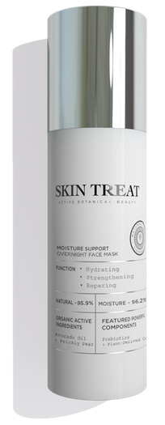
SKIN TREAT Moisture Support Overnight Face Mask
En djupt återfuktande nattmask till ansiktet som ger omedelbar och långvarig effekt. Innehåller ingredienser från växtriket som penetrerar i hudens olika lager. Den antioxidantrika Fikonkaktusoljan har skyddande och kollagenstimulerande egenskaper. Masken är också läkande och stärkande med närande avokadoolja och balanserande prebiotika, allt för att hjälpa uttorkad hud. Applicera ett generöst lager över ansikte och hals, låt verka över natten för full effekt.

Pris: 229 kr, 50 ml.

Bakuchiol Purifying Overnight Face Mask
En renande och uppljusande nattmask med högt innehåll av naturliga aktiva ingredienser för ett naturligt glow. Bakuchiol, AHA, PHA och Fytinsyra för att ge lyster och jämna ut hudtonen. Masken minskar också synligheten av fina linjer och andra ålderstecken för en strålande och hälsosam hud. Applicera ett generöst lager över ansikte och hals, låt verka natten för full effekt.

Pris: 229 kr, 50 ml.

De nya produkterna från SKIN TREAT lanseras under vecka 17, 2020 och kommer att säljas exklusivt hos KICKS, både i butik och online.

I bifogat produktblad kan du läsa mer om produktnyheterna.

För mer information, vänligen kontakta:
Axel Scholtze, Patriksson Communication
Axel.scholtze@patrikssongroup.com, +46 xxx xxx xx
Maria Kempe, pressansvarig KICKS
maria.kempe@kicks.se, +46 72 580 39 70

